Rovesciamento del freddo dalle alte quote
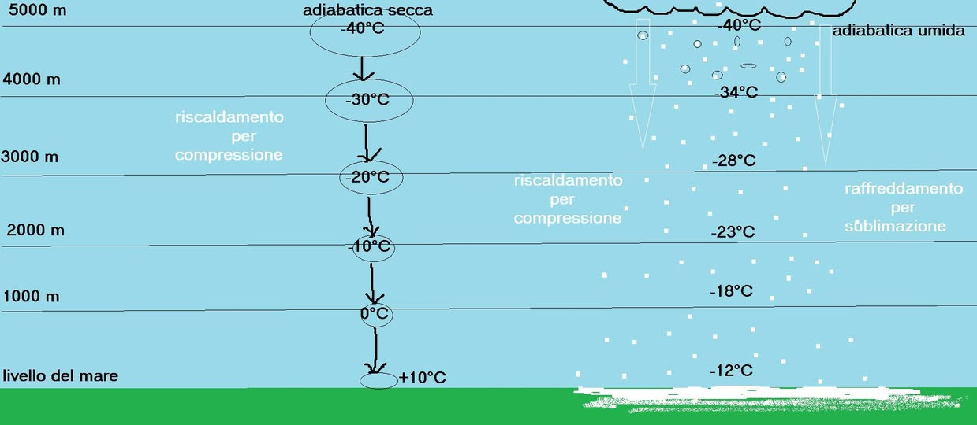
Com'è possibile che il freddo possa "rovesciarsi" dalle alte quote fino al suolo?
Abbiamo visto ieri che, a partire da domani, un lobo secondario del vortice polare stratosferico occuperà i cieli dell'Europa e, in parte, il Centro-Nord dell'Italia per un periodo ancora non quantificabile con esattezza ma presumibilmente lungo. Abbiamo visto anche che, a livello del mare, non entrerà più di tanto freddo perché la direttrice di ingresso delle correnti al suolo, che transita sopra un'ampia sezione di Atlantico attraversata dalla Corrente del Golfo, fa sì che il sistema subisca un riscaldamento dal basso, che lo rende meno freddo al suolo, ma non in quota, dove, nelle prossime ore, ad una quota di circa 5000 metri si potrebbero toccare valori fino a -40°C.
Lo vedete nello schema, a sinistra. Se una "bolla d'aria", a 5000 metri di altezza, è alla temperatura di -40°C e, per qualche motivo, viene costretta a scendere o spontaneamente scende di quota, subisce una COMPRESSIONE (poiché il peso dell'aria soprastante aumenta man mano che si cala di quota) e, a causa della compressione, subisce un riscaldamento. È il principio di Boyle e niente di più, che noi sperimentiamo quando, gonfiando una ruota di una bici con una pompa, notiamo che la pompa si riscalda. Se questa bolla d'aria fosse secca, e il processo avvenisse senza scambio di calore con l'esterno (si dice "adiabatico"), questo farebbe aumentare la temperatura della bolla d'aria di circa 10°C ogni km di quota, col risultato che, giunta al livello del mare, 5 km al di sotto, la bolla d'aria non sarebbe più fredda, bensì calda: +10°C. Dov'è finito il freddo? Puff... scomparso. Perché la bolla d'aria ha assorbito energia che si è tramutata in calore.
Nulla si crea, nulla si distrugge.
Poniamo, invece, che la bolla d'aria non sia secca ma che faccia parte di una massa d'aria molto umida (una nube, ad esempio), interessata anche da precipitazioni, in questo caso nevose. Così, tramite un prodigio termodinamico, il freddo della massa d'aria può effettivamente trasferirsi verso il basso. Si dice che esso si "rovescia", tanto per usare una metafora comprensibile. Ma com'è possibile se, scendendo verso il basso, l'aria si comprime e, quindi, tende a riscaldarsi? Come fa a restare fredda?
In fenomeno è molto evidente durante i rovesci e i temporali. In questo caso, in una sezione della nube, dove i cristalli di ghiaccio che si accrescono a spese delle gocce di acqua ancora allo stato liquido, in un ambiente SATURO DI UMIDITA', divengono molto grandi e pesanti, essi tendono a cadere dalla nube. Cadendo, per gravità, essi tendono ad uscire dalla nube, dove l'umidità atmosferica non è più ad un tasso del 100% o superiore (è chiaro: finché la nube si vede, l'umidità è satura; dove scompare, non lo è più).
A questo punto, in un ambiente più secco di quello della nube, parte dei cristalli di ghiaccio SUBLIMA, cioè passa dallo stato solido direttamente a quello gassoso. Tale processo assorbe una quantità enorme di energia e raffredda l'aria circostante ai cristalli. Nella zona in cui si verifica la precipitazione nevosa, insomma, l'aria diventa più fredda rispetto alle zone circostanti e tende a scendere verso il basso, poiché più pesante di quella circostante. Man mano che scende, l'aria ovviamente si riscalda per compressione, ma parte del calore generato viene utilizzata dai fiocchi di neve per sublimare e, quindi, il riscaldamento non avviene più con un ritmo di 10°C al km, bensì ad un ritmo inferiore, poniamo 5 o 6°C (10°C si riscalda per compressione, 4-5°C si raffredda per sublimazione dei cristalli di neve: risultato? si riscalda solo di 5-6°C per km).
È questo il punto più importante da capire: più neve sublima scendendo, più calore essa assorbe dalla "bolla" e dalla "colonna" d'aria in discesa insieme ai fiocchi. Quindi, più forte è la precipitazione nevosa, meno si riscalda la massa d'aria in discesa.
Quando, quindi, il "downfraft", cioè la colonna discendente del temporale o del rovescio, giunge fino a terra, non è più aumentata di 50°C ma molto di meno, poniamo 30-35°C. Se, dunque, in partenza la nube aveva temperature dell'ordine di - 40°C, condizione che si ha, a 5000 metri, solo d'inverno, avremo dei temporali nevosi molto intensi che produrranno un rovesciamento di freddo dall'alto tale che la temperatura al suolo non sia di +10°C (come prima) ma di -10°C. Insomma, così nascono i famigerati "temporali nevosi" che, a volte, possono scaricare a terra quantità notevoli di neve, accompagnati da venti forti e persino da tuoni e fulmini. Un temporale nevoso è una vera e propria "macchina termica inversa", capace di trasferire il freddo dalle alte alle basse quote con il meccanismo appena descritto.
D'estate anche si ha questo rovesciamento di freddo, tant'è che, pur non portando le temperature sotto lo zero, un normale temperale è in grado di abbassare le temperature anche di 15°C in dieci minuti.
Ovviamente, il "rovesciamento" di freddo dall'alto avviene anche con normali fenomeni nevosi, non necessariamente legati a nubi a sviluppo verticale. Ricordatevi che, anche d'estate, qualsiasi precipitazione nasce sempre come neve. Anche in questo caso, una normale nevicata, attraversando la colonna d'aria sotto la nube, che non è satura d'umidità, tende a sottrarle calore sublimando mentre cade. Se, poi, cadendo, la precipitazione incontra strati d'aria molto secchi, questo amplifica la sublimazione e raffredda notevolmente la colonna d'aria, provocando, al suolo, una diminuzione della temperatura e, quindi, la trasformazione della pioggia in neve. E questo è il tipico meccanismo delle nevicate da scorrimento della Val Padana, che è una macchina termica inversa efficacissima, in certe condizioni.

